客戶名稱 | 中華民國鑛業協進會 | 聯絡人 | 黃先生 | 報價編號
預定航班 | CI | 預定人數 | 16 | 出發月分 | 2025.09.22
報價人員 | 黃和月 專 線 +886-970592217 |  |  | 備註: 韓國礦廠參訪 6 日

依每車人數(報價)
每車人數 | 每席團費$ | 現金價$ | 單人房$ | 每席訂金$
16 以上 | 50900 | 49900 | 11500 | 10000

說明:住宿及用餐餐廳未保留,依實際以 final 人數作業後為準。一、費用包含
- 華航團體經濟艙來回機票(含稅, 指定長榮早去晚回, 每人+$3000)
- 全程安排大巴旅遊用車(每日用車時數 8-10 小時) + 合格領隊及導遊各 1 名(若需專業講解費用另議)
- 行程表列之景點門票交通住宿含餐食(餐標如行程標註)
- 領隊導遊服務費$1800 台幣、
- 責任險每人 500 萬意外險+20 意外醫療險、
- 旅遊包（韓國網卡、旅遊手冊行李束帶）、
- 公會至桃園機場來回接送車(全團改自理每人扣費＄700 元)。
PS:優惠售價已依人數做分攤，團體無免費名額、敬老及愛心票折扣。

二、團費不含
- 參訪指定景若需安排專業講解費用另議
- 個人花費, 例如護照代辦 1800 元、急件 2700、指定單人房全程+$11,500 元
- 韓國網卡有實體及 ESIM 二選 1, 自理貴賓, 每張卡 扣$200 元

行程規劃如下

日期/天數 |  | 中華航空 | 機場城市 | 起飛時間 | 扺達時間 |  | 飛行時間
9 月 22 日 |  | CI160 | 桃園／仁川 | 07:40 | 11:15 |  | 2 時 35 分
9 月 27 日 |  | CI163 | 仁川／桃園 | 20:35 | 22:15 |  | 2 時 35 分
日期  DATE | 行 程  ITINERARY |  |  |  | 飯 店  HOTEL | 早  B | 午  L | 晚  D
D1 | 桃園／仁川  －最夯拍照打卡聖地【韓國觀光 100 選～COEX 星空圖書館】－ 韓國觀光 100 選～樂天天空塔 SEOULSKY－【漢江遊覽船】在船  上享受美麗的漢江景色 |  |  |  | 金 浦 MARINABAY SEOUL HOTE  或同等級 | ※ | 韓式定食 30000  韓幣 | 吃到飽 (四人一桌 ) 31900  韓幣
D2 | 韓國觀光百選之地~滿天下空中走廊 SKY WALK－丹陽舎人岩－ 丹陽八景忠州湖搭乘觀光船－丹陽八景之一~島潭三峰(船上欣 賞)  ＊滿天下空中走廊 SKY WALK 週一休息＊ |  |  |  | 丹陽大明渡假村或  水安堡華美達溫泉飯店RAMADA CHUNGJU SUANBO 或 同  級 | O | 定食16000  韓幣 | 套餐27000  韓幣
D3 | 參訪  太 白 煤 炭 博 物 館 (태백석탄박물관) － 三 炭 藝 術 礦 場(삼탄아트마인) |  |  |  | 丹陽大明渡假村或  水安堡華美達溫泉飯店RAMADA CHUNGJU SUANBO 或 同  級 | O | 定食14000  韓幣 | 定食13000  韓幣
D4 | 加里王山纜車－堤川｜韓國最古老的水庫～堤川十景之一「義林池(의림지)」－迷宮藝術市場(原州中央市場)－原州小金山懸索吊橋+SKY TOWER 天空塔+鬱陵吊橋 |  |  |  | 明洞喜浦樂吉飯店 或 麻浦史丹佛飯店  或 東大門金斯敦空中花園酒店或 宜必思尚品酒店 或 同級 | O | 壽喜鍋15000  韓幣 | 米其林推薦14000  韓幣
D5 | 【韓國旅遊新景點】揭開韓國總統府神秘面紗~青瓦臺(入內參觀)－韓國觀光 100 選～青瓦臺前道路&西村－  韓國觀光 100 選～昌德宮+韓服漫步體驗遊（含租借韓服蓬蓬裙  +頭飾）－海苔體驗館(四角紫菜飯 DIY+品嘗小飯糰+品嘗涼拌海帶)－明洞購物趣  ＊如遇昌德宮週一休館則改景福宮替代＊  ＊青瓦臺每日限量參觀名額，如預約名額額滿。團體將改為青瓦  台舍廊房參觀，敬請見諒＊ |  |  |  | 明洞喜浦樂吉飯店 或 麻浦史丹佛飯店  或 東大門金斯敦空中花園酒店或 宜必思尚品酒店 或 同級 | O | 人蔘燉全雞20000  韓幣 | 【王妃家】34000  韓幣
D6 | 最新首爾熱點～益善洞韓屋村－  超美韓屋鐵路咖啡廳「益善洞 NAK-WON 樂園驛」(每人一杯咖啡)－開港場街巡禮(安排復古電動車巡禮 4-6 人一台)－  大補給【韓國連鎖超市大採購】  仁川／桃園 |  |  |  | 溫暖的家 | O | 明洞亭韓定食43000  韓幣 | ※

住宿安排

D1
金浦 MARINABAY SEOUL HOTEL 或 金浦 RAMADA ENCORE BY WYNDHAM GIMPO HAN RIVER (早餐一樓團體餐廳) 或 仁川 GLOUCESTER HOTEL INCHEON 或 安山 SQURE HOTEL 或 永宗島 WESTERN GRACE HOTEL 或
仁川 BEST WESTERN HARBOR PARK HOTEL 或 永宗島 IBIS STYLES AMBASSADOR HOTEL 或 華城 PRUMIR HOTEL
或始興 WAVE M 酒店或東灘 STAZ HOTEL 或同級

D2+D3(卡五六週末入住, 每人每晚+$500 x2 晚=$1000 元
丹陽大明渡假村 SONO MOON(兩人一戶)或水安堡華美達溫泉飯店 RAMADA CHUNGJU SUANBO 或同級

D4+D5
明洞喜浦樂吉飯店 THE SPLAISIR HOTEL SEOUL MYEONG-DONG（四星證）或 明洞 SOLLAGO MYEONGDONG HOTEL
&RESIDENCE（2023 年 10 月全新沒四星證）或 麻浦史丹佛飯店 STANFORD SEOUL HOTEL（四星證）或麻浦花園飯店 SEOUL GARDEN HOTEL&SUITES（四星證）或
東大門金斯敦空中花園酒店 HOTEL SKYPARK KINGSTOWN DONGDAEMUN（四星證）或 仁寺洞 AMID HOTEL 或 東大門九樹飯店 NINE TREE HOTEL DONGDAEMUN（沒四星證）或
首爾龍山大使宜必思尚品酒店 IBIS STYLES AMBASSADOR SEOUL YONGSAN 或 同級

餐食安排

D1. 餐 61,900 韓 幣
早餐: 機上套餐
午餐: 【真鰻長魚或斑常會】烤鰻魚+烤煙燻鴨肉韓定食, (餐標 30000 韓幣)
晚餐: CP 值爆表美食★【貝殼肉舖】新鮮貝類+鮑魚+牡蠣+烤肉+拉麵+生菜等各式料理吃到飽(四人一桌), (餐標 31900 韓幣)

D2. 餐 43,000 韓 幣
早餐: 飯店內用
午餐: 山薊菜飯定食,(餐標 16000 韓幣)
晚餐: 【長腿餐廳】美食 100 選~蒜蓉豬肉餅套餐, (餐標 27000 韓幣)（週一休息）

D3. 餐 27,000 韓 幣
早餐: 飯店內用
午餐: 烤黃太魚定食, (餐標 14000 韓幣)
晚餐: 馬鈴薯燉豬骨湯+韓式小菜, (餐標 13000 韓幣)

D4. 餐 29,000 韓 幣
早餐: 飯店內用
午餐: 韓式豬肉魷魚壽喜鍋, (餐標 15000 韓幣)
晚餐: ★米其林必比登推薦★【滿足五香豬腳】豬腳+餃子年糕鍋+飯+季節小菜, (餐標 14000 韓幣)

D5. 餐 54,000 韓 幣
早餐: 飯店內用
午餐: ★米其林必比登推薦★【土俗村】滋補人蔘燉全雞, (餐標 20000 韓幣)
晚餐: 【王妃家】韓式豬五花(約 150g)+蔬菜拼盤+醬湯(每人一碗), (餐標 34000 韓幣)

D6. 餐 43,000 韓 幣
早餐: 飯店內用
午餐: 首爾【明洞亭】韓定食 (餐標 43000 韓幣) 晚餐: 機上套餐

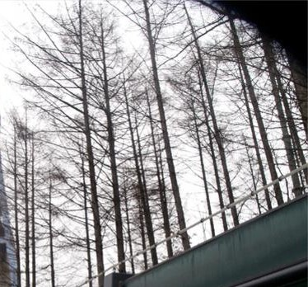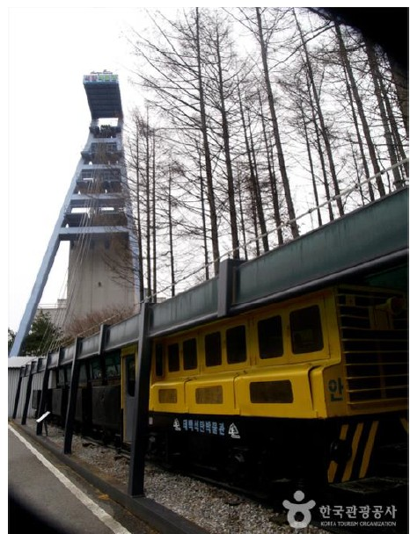歷
史教育的學習場。
nese.visitkorea.or.kr/svc/



堤川義林池與堤林 (제천 의림지와 제림)
忠清道因為位於湖水的西邊，所以又稱湖西地區。而這裡所稱的湖水，就是指義林池，這也代表了義林池有著悠久的歷史且相當知名。被指定為忠清北道紀念物的義林池，是建於三韓時代的水池，原本古名林池。相傳新羅眞興王時期，樂聖于勒為了擋住溪水而堆砌了堤坊，形成了水池的原型。自此之後 700 年，又有縣監朴義林重修堤防，將之建得更堅固
的記載。義林池畔周長 1.8 公里，滿水位面積約 151,470 平方公尺，蓄水量 6,611,891 平方公尺，水深約 8~13 公
尺，是供水給 289.4 公頃的農地灌溉的水源地。另外，義林池與金堤的碧骨堤、密陽的守山堤同為三韓時代的水利設施之一。其出水口以甕器製造而成，對於研究當時的農業技術是相當重要的資料來源。義林池現為堤川的風景名勝，湖水周圍不但有純祖 7 年(1807 年)所設的映湖亭，還有 1948 建立的鏡湖樓，再加上有百年歷史的松樹與楊柳，以及 30 公尺高的天然瀑布，形成了一片迷人的景致。https://big5chinese.visitkorea.or.kr/svc/whereToGo/locIntrdn/rgnContentsView.do?vcontsId=80300
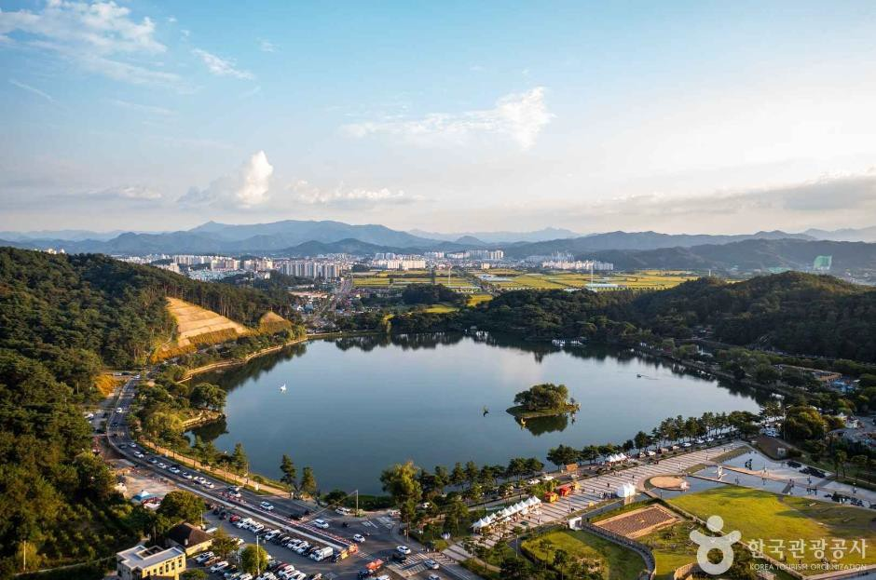
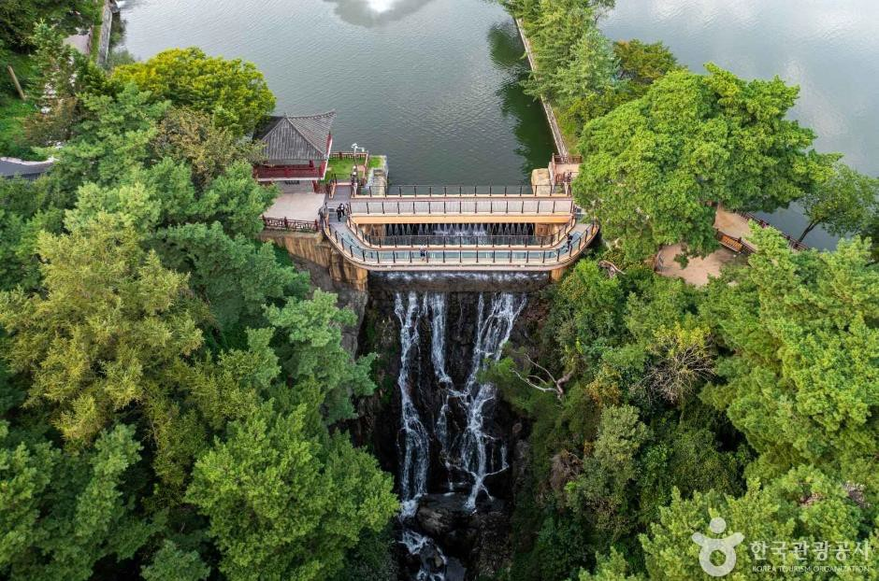

山富國際旅行社股份有限公司 客服:黃和月 0970-592217 專線:02-77349616

